Sample_scrolltext 说明
一, 整体介绍
该Sample主要实现了显示滚动字幕。
二, 流程介绍
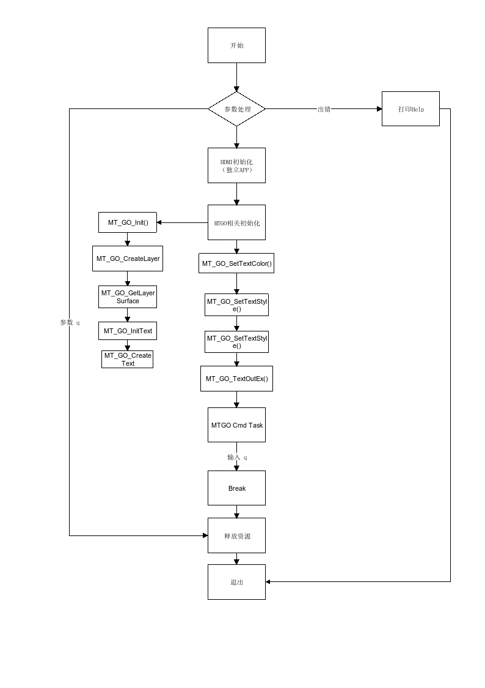

三，提供功能介绍
1) 改变颜色
输入 "c"，进入颜色控制单元，输入相应的颜色。该命令可以修改文本颜色以及文 本背景颜色。按照提示输入相应的颜色。
2) 改变显示文本
输入 "t，进入文本修改单元，输入相应的字符。该命令可以修改文本内容，最大 不超过64字符。
3) 改变文本显示坐标
输入 "l"，进入文本坐标控制单元，输入相应的坐标值。该命令可以修改文本显示 的坐标，以x，y，w，h为基准的坐标值。
四，使用函数介绍
MT_GO_Init() --> mtgo初始化
MT_GO_InitText() -->初始化
MT_GO_CreateLayer() --> 创建layer
MT_GO_GetLayerSurface() --> 将layer和surface绑定
MT_GO_CreateText() -->创建字
MT_GO_SetTextColor() -->设置字的颜色为白色
MT_GO_SetTextStyle() -->设置字的风格
MT_GO_TextOutEx() -->将字输出到指定的surface上
MT_GO_FillRect() --> 填充背景色为紫色
MT_GO_RefreshLayer() -->刷新将其显示到屏幕
五， 编译
执行sample_ scrolltext.mk进行编译
由于sample涉及到MTGO模块，因此在链接是需要引用到库libmt_mtgo， libmt_tde
六， 运行
拷贝 sample_ scrolltext到u盘，linux\out\general\breif_sample\mtgo\sample_ scrolltext
拷贝 lib库文件到U盘，linux\pub\shared_lib_striped\ 目录下的所有文件
拷贝 breif_sample\mtgo\res\DroidSansFallbackLegacy.ttf 到U盘目录res
u盘接上单板
执行以下指令：
mount /dev/sda1 /mnt/
export LD_LIBRARY_PATH=/mnt/shared_lib_striped/:/usr/local/lib
./sample_ scrolltext –t abcd

